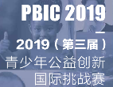飞鸟计划 FLYING BIRDS

We are WELFARE!

（Well-being, Education, Life, Female, Africa, Respect, Equality）

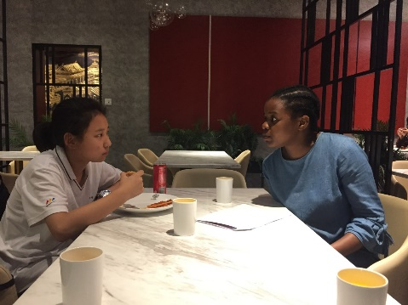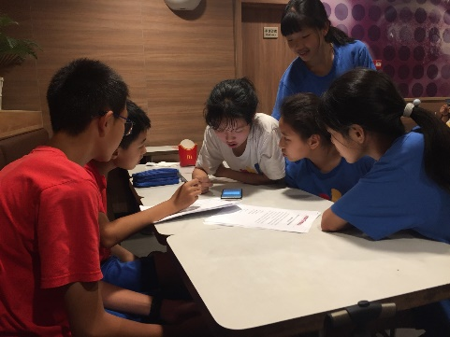

本项目以关注与促进非洲女性健康生活为主旨，计划通过互联网公益募捐平台发起众筹项目，动员国内知名企业向莫桑比克马普托市贫困女性（包括妇女和女童）捐赠或提供质优价廉的女性卫生用品。该项目已达成与莫桑比克中国和平统一促进会的合作意向，由该会负责定期在学校、医院、孤儿院和社区向符合条件的捐助对象发放女性卫生用品。

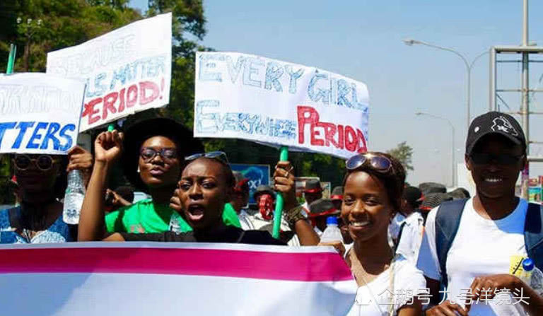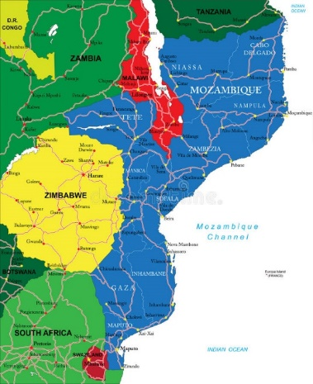

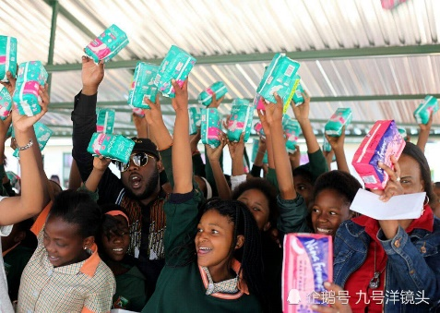

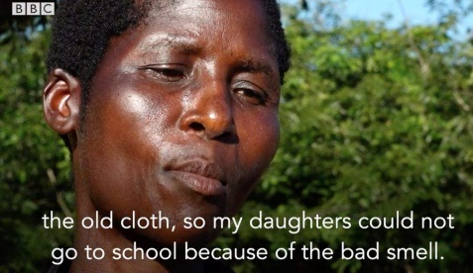

本项目的创意源于队员们与非洲国家来华留学生的若干次访谈和网上调查，发现非洲很多贫困地区的女性买不起卫生用品而导致疾病，妇女和女童在生理期内不能上班和上学，整个社会也缺乏对女性生理卫生知识的了解和教育，已有非洲某些国家女性通过游行要求政府免费提供女性用品。由此，队员们一致认为帮助非洲贫困地区女性解决该问题关乎基本人权、女性尊严、社会福利、教育发展等诸多议题。